مكرونة بالجبن والقشطة

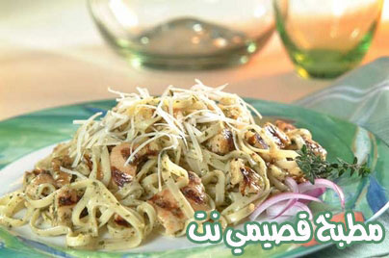

المعكرونه بالجبن والقشطة

المقادير:

معكرونه أي نوع ترغبين به
صدور دجاج
خضار مشكله
بصله متوسطه
قليل من الثوم
ملح
بهارات مشكله
مكعب ماجي
ملح ذره
فطر
فلفل رومي
قشطه
جبن
ملعقتين مايونيز

طريقة تحضير المعكرونه بالجبن والقشطة

تسلق المعكرونه مع الماجي، وتصفى وتترك جانبا، يحمر البصل مع الثوم، ثم يضاف إليه شرائح او قطع الدجاج، ويتبل بالبهارت والملح، ويترك حتى تشعرين بنضج الدجاج، بعدها نضع الخضار وباقي المقادير، نضع القشطه والجبن السائل والمايونيز، ويقلب الجميع وتوضع معها المكرونه، وتقلب ثم نضع الجميع في بايركس، ويبشر عليها الجبنة، وتدخل الفرن بعد تحميته من أسفل، حتى تذوب الجبنه فقط.

